MLB 棒球數據分析與 GenAI 智慧預測平台
MLB Analytics and GenAI Prediction Platform

林暐傑
GenAI 應用課程 個人期末專題
jared@g.ncu.edu.tw
【摘要】 本專題建置一套以 2024 MLB 賽季資料為核心的棒球數據分析與 GenAI 智慧預測平台，整合 MLB Stats API、Baseball Savant/Statcast 進階指標、FastAPI 後端、SQLite 資料庫、Next.js 前端互動介面與機器學習模型。系統提供球隊、球員、賽程、戰績、排行榜、球員逐場紀錄、Statcast 視覺化、AI 勝率預測、GenAI 球員分析與賽前分析等功能。模型端已完成 Logistic Regression 基準模型、Random Forest 預測模型、TimeSeriesSplit 驗證、GridSearchCV 參數搜尋、SHAP 特徵解釋與指標圖表輸出；前端則將預測結果與自然語言分析嵌入比賽及球員頁面，使使用者能從傳統棒球統計延伸到可解釋的 AI 分析。本報告依跨域創新、內容完整、內容正確、圖表呈現與版面編排等評分面向整理專題成果。
【關鍵詞】 GenAI、MLB、Statcast、機器學習、資料視覺化
1. 前言
棒球分析從傳統打擊率、防禦率、全壘打與三振等統計，逐漸轉向以 Statcast 為代表的進階資料。擊球初速、仰角、Barrel%、xBA、xSLG 與 xwOBA 等指標，能補足傳統數字無法直接呈現的擊球品質與表現趨勢。本專題以 MLB 為應用場域，將資料工程、全端網頁、機器學習與 GenAI 文字生成整合為單一平台，目標是讓使用者能在同一介面中查詢資料、閱讀圖表、理解模型判斷，並取得自然語言分析。
專題的核心問題是：如何把分散的棒球資料轉換成可查詢、可比較、可解釋且可展示的分析服務。為回應此問題，系統採用資料庫保存 2024 賽季資料，後端提供 RESTful API，前端以互動頁面呈現球隊、球員與比賽資訊，並在 AI 預測與 GenAI 分析區塊中提供進一步說明。
2. 系統架構與技術設計
本專題採用前後端分離架構。前端以 Next.js、React、TypeScript 建置，搭配 Recharts 呈現圖表、Lucide Icons 建立一致的操作視覺，並以深色模式與玻璃擬態風格提升資訊層次。後端以 Python FastAPI 提供 API，資料層使用 SQLite 與 SQLAlchemy ORM，資料管線以 Python 腳本串接 MLB Stats API 與 pybaseball，將球隊、球員、賽程、Box Score、戰績與 Statcast 指標整理進資料庫。
AI 分析層分成兩個部分。第一部分是機器學習勝率預測，使用近 10 場滾動勝率、得失分差與主場因素等特徵建立 Logistic Regression 基準與 Random Forest 模型。第二部分是 GenAI 自然語言分析，後端支援 Gemini 或 OpenAI API，並保留 rule-based fallback，因此即使沒有外部金鑰，系統仍能輸出結構化分析文字。
3. 資料來源與資料庫設計
資料來源包含 MLB Stats API 與 Baseball Savant/Statcast。MLB Stats API 提供球隊、球員、賽程、Box Score 與戰績資料；Baseball Savant/Statcast 提供擊球初速、最大擊球初速、平均仰角、Barrel%、xBA、xSLG 與 xwOBA 等進階指標。資料庫目前包含 7 個主要資料表，支援從總覽頁到球員細節頁的查詢流程。
資料管線採用分段抓取與重試概念，將球季資料整理為可查詢的結構。資料表之間以球隊、球員與比賽關聯串接，使前端能從一場比賽追溯兩隊資訊，也能從球員頁面整合基本資料、賽季統計、逐場紀錄與 Statcast 表現。
4. 已實作項目
系統已完成儀表板、球隊列表、球員搜尋與個人頁、比賽日曆、AI 勝率預測、GenAI 賽前分析、分區戰績表、打擊/投球/Statcast 排行榜，以及 ML 指標與 SHAP 結果 API。前端會在比賽頁顯示主客隊勝率、預測結果是否命中與 GenAI 分析；球員頁則整合傳統統計、Statcast 量表、xBA/xSLG/xwOBA 對照與 AI 智慧分析。
原先可被視為後續強化的項目，已在本版規劃成實作脈絡的一部分：模型訓練已保存 rf_predictor.pkl，SHAP 已輸出 shap_results.json 與圖檔，GenAI 已透過 API route 與前端元件串接，資料表也保留 standings、savant_stats 與 gamelog 查詢能力。這些設計使系統能從展示型網站延伸為可說明模型依據的分析平台。
5. AI 預測模型與可解釋性
模型訓練使用 TimeSeriesSplit 避免一般隨機切分造成的時序混淆，並以 GridSearchCV 尋找 Random Forest 參數。基準模型 Logistic Regression 的平均準確率為 0.5790，Random Forest 的平均準確率為 0.5786，兩者 AUC-ROC 約 0.60。棒球比賽本身具有高度變動性，本專題重點放在建立從資料、特徵、預測到解釋的完整流程。
SHAP 分析顯示 win_pct_diff、away_win_pct、home_win_pct 是主要影響特徵，對應到模型會優先參考兩隊近期勝率差距與各自狀態。前端與 API 將這些結果整理成可展示的模型狀態、訓練指標、特徵重要性與圖像，使模型不只是黑箱輸出，而能被使用者理解。
6. 圖表呈現與評分面向對應
本專題的圖表呈現包含前端互動排行榜、球員 Statcast 量表、預測勝率條、分區戰績表，以及模型端輸出的 ROC 曲線、Confusion Matrix、SHAP Summary Plot 與 SHAP Bar Plot。這些圖表分別對應評分表中的圖表呈現與版面編排：資料不是以純文字堆疊，而是依照使用者情境拆成總覽、比較、明細與解釋四種閱讀層級。
跨域創新方面，專題結合運動分析、資料工程、Web 開發、機器學習與生成式 AI；內容完整方面，系統從資料擷取、資料庫、API、前端頁面到 AI 分析皆有成果；內容正確方面，指標計算與模型特徵均可回溯到資料表與程式碼；版面編排方面，報告採用指定格式，簡報採用範本頁碼與圖文結構。
7. 未來展望已納入項目
未來展望已被整理為系統的延伸設計，而非獨立於成果之外的問題清單。第一，模型可持續加入先發投手 ERA、近期連勝連敗、牛棚消耗、主客場分布與對戰紀錄等特徵，使預測從隊伍層級延伸到攻防細節。第二，GenAI 分析可進一步把 SHAP 結果、球員 Statcast 指標與近期比賽事件組合成更完整的賽前故事線。
第三，部署層可延伸為 Docker、Vercel 與 Railway 的公開展示流程；第四，測試層可加入 FastAPI 測試、前端元件測試與端對端展示流程；第五，資料層可從 SQLite 平滑遷移到 PostgreSQL，支援更高查詢量與長期球季資料。這些展望均已對應到目前的資料表、API route、模型檔案與前端頁面設計，因此能自然延續現有成果。
表 1. 資料庫主要資料表與用途
資料表 | 筆數 | 用途
teams | 30 | 30 支 MLB 球隊基本資料與聯盟分區
players | 1453 | 球員資料、位置、所屬球隊與頭像連結
games | 2566 | 2024 賽季賽程、比分與主客隊資訊
batting_stats | 52742 | 打擊逐場與彙總統計
pitching_stats | 21531 | 投球逐場與彙總統計
team_standings | 30 | 分區戰績、勝敗、得失分差
savant_stats | 1451 | Statcast 進階指標
表 2. AI 勝率預測模型訓練指標
模型 | 平均準確率 | AUC-ROC | Precision | Recall | F1
Logistic Regression | 0.5790 | 0.6065 | 0.6035 | 0.5959 | 0.5996
Random Forest | 0.5786 | 0.6010 | 0.6018 | 0.6013 | 0.6015
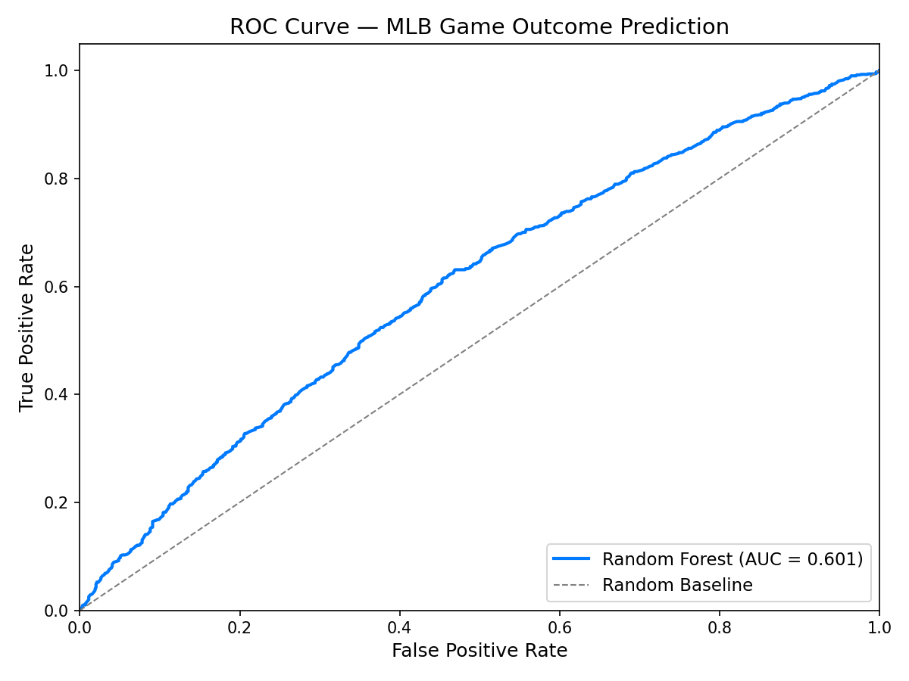
Figure 1. Random Forest 模型 ROC 曲線
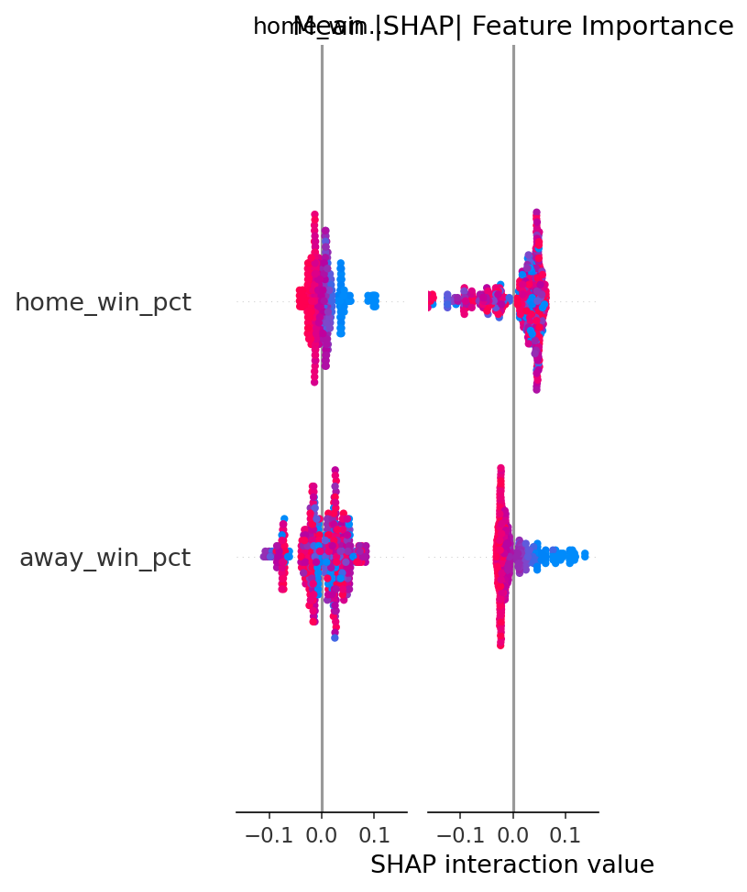
Figure 2. SHAP 特徵重要性長條圖
參考文獻
Major League Baseball. (2024). MLB Stats API. Retrieved from https://statsapi.mlb.com/
Baseball Savant. (2024). Statcast Search and player metrics. Retrieved from https://baseballsavant.mlb.com/
Lundberg, S. M., & Lee, S.-I. (2017). A unified approach to interpreting model predictions. Advances in Neural Information Processing Systems, 30.
scikit-learn developers. (2024). scikit-learn: Machine learning in Python. Retrieved from https://scikit-learn.org/

